**1. modul**

Introduction to Basics

Command line

Parancsok, tippek, trükkök

# Mi az a command line?

A parancssor *(command line, vagy command-line interface(CLI))* nevű ablak egy szöveges alapú alkalmazás, amit arra használhatsz, hogy fájlokat tekinthess meg, szerkeszthess, és különböző műveleteket végezhess rajtuk grafikus felület nélkül.

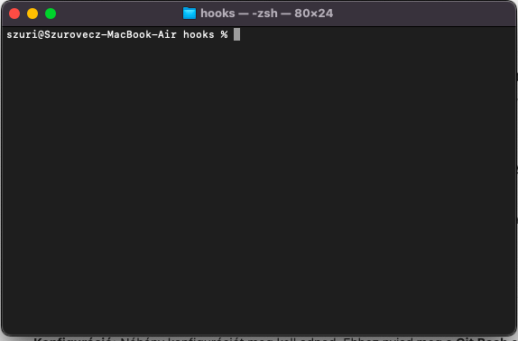

## 

A sor elején lévő rész, a $, % vagy > karakterig *(azt is beleértve)* a parancssori prompt vagy röviden prompt a neve. Azt jelzi, hogy a számítógép a te utasításodra vár.

# Elindítás

MAC OS X: Applications → Utilities → Terminal.

Windows: Start menu → All Programs → Accessories → Command Prompt.

# Első parancs

Gépeld be ezt a parancsot:

| whoami |
| --- |

Majd nyomj entert. Ezt az eredményt kapod:

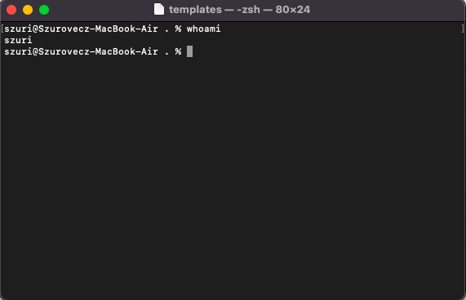

# Parancssor használat alapinfok

* A parancs kiadását követően az ENTER leütésével lehet a parancsot futtatni.
* A balra, jobbra kurzor navigációs billentyűkkel lehet beírt parancson belül balra jobbra vinni a kurzort
* A fel, le kurzor navigáció billentyűkkel lehet a legutóbb használt parancsok között lépkedni
* A tab billentyű használatával lehet a kiegészítési javaslatokat kérni

# Legfontosabb parancsok

### Aktuális könyvtár

Windows:

| cd |
| --- |

OS X és linux

| pwd |
| --- |

### 

### Könyvtár tartalma

Windows:

| dir |
| --- |

OS X és linux

| ls |
| --- |

### 

### Navigálás könyvtárba

Windows valamint OS X és linux:

| cd mappanev |
| --- |

### Navigálás a szülő könyvtárba

Windows valamint OS X és linux:

| cd .. |
| --- |

Megj.: a ‘cd .’ parancs, az aktuális könyvtárba lép be. Ebből kikövetkeztethető, hogy a “.” a command line esetén mindig az aktuális könyvtárat jelöli.

### Könyvtár létrehozás

Windows valamint OS X és linux:

| mkdir mappanev |
| --- |

### Feladat

Egy kis kihívás: hozz létre egy ***test*** nevű mappát egy, a frissen elkészített ***practice*** könyvtáradban. Majd listázd ki a ***practice*** mappa tartalmát. Használd a ***cd*** és ***mkdir*** parancsokat.

### Könyvtár törlése a benne lévő tartalommal együtt

Windows:

| rmdir /S mappanev |
| --- |

OS X és linux

| rm -r mappanev |
| --- |

### 

### Fájl létrehozása

Windows, OS X és linux

| echo > test.txt |
| --- |

### 

### Fájl másolása

Windows:

| copy honnan hova  copy .\test\test.txt .\copies\test.txt |
| --- |

A "." (pont), itt is az aktuális könyvtárat jelöli. Ha “..” lenne, az pedig azt hogy egy szinttel feljebb.

OS X és linux

| cp ./test/test.txt ./copies/test.txt |
| --- |

### 

### Fájl törlése

Windows:

| del /F filename |
| --- |

Pl.:

| del /F test.txt |
| --- |

OS X és linux:

| rm filename |
| --- |

### 

### Fájl áthelyezése

Windows:

| move honnan hova  move .\test\test.txt .\copies\test.txt |
| --- |

A "." (pont), itt is az aktuális könyvtárat jelöli. Ha “..” lenne, az pedig azt hogy egy szinttel feljebb.

OS X és linux

| mv ./test/test.txt ./copies/test.txt |
| --- |

### Hálózati kártya adatok lekérése

Windows:

| ipconfig /all |
| --- |

OS X és linux

| ipconfig getifaddr en0 |
| --- |

### Szerver elérhetőségének vizsgálata

Windows, valamint OS X és linux:

| ping servername |
| --- |

Pl.:

| ping www.google.com |
| --- |

### Szerver névfeloldása

Windows, valamint OS X és linux:

| nslookup servername |
| --- |

| nslookup www.google.com |
| --- |

### 

### Futó parancs megszakítása

Windows, valamint OS X és linux a következő billentyű kombinációval:

| Ctrl + c |
| --- |

### 

### Gépünk hálózati forgalma

Windows, valamint OS X és linux:

| netstat |
| --- |

### Parancsok sorbafűzése

A ​​| szimbólum előtti parancs kimenetét a | szimbólum utáni parancs bemenetére irányítja.

Windows, valamint OS X és linux:

| **|** |
| --- |

### Parancsok kimenetének fájlba irányítása

Szintén Windows, valamint OS X és linux:

| **>** |
| --- |

A >> pedig nem felülír, hanem hozzáfűz. Szintén Windows, valamint OS X és linux:

| **>>** |
| --- |

### 

### Szöveg szűrése

Windows:

| findstr keresendoszoveg |
| --- |

OS X és linux

| grep keresendoszoveg |
| --- |

### 

### Sorba fűzött parancsok példa

Windows:

| dir | findstr keresendoszoveg |
| --- |

Itt ami történik, hogy az adott mappa tartalmát (ahol éppen a parancsot kiadjuk), kilistázzuk de nem mindet, csak azokat a találatokat mutatja meg, amikben szerepelt a “keresendoszoveg” rész.

Pl.:

| dir | findstr tananyag |
| --- |

OS X és linux

| ls | grep string |
| --- |

### Egy másik példa. Windows, valamint OS X és linux:

| **echo ‘Ez bizony egy szöveg’ > ujfajl.txt** |
| --- |

Itt pedig az történik, hogy az echo parancs után írt szöveget nem a kijelző jeleníti meg, hanem egyből bele irányítja az *ujfajl.tx*t nevű állományba. *(Ami ha nem létezik létrehozza, ha létezik felülírható)*

### Fájl tartalmának megjelenítése

Windows:

| more filename |
| --- |

OS X és linux

| more filename  **VAGY**  cat filename |
| --- |

### 

### Process lista

Windows:

| tasklist |
| --- |

OS X és linux

| ps aux |
| --- |

### 

### 

### Folyamat, alkalmazás elindítása

Legtöbbször az alkalmazás nevével lehetséges. Pl.: Számológép

Windows:

| calc |
| --- |

OS X és linux

| open -a Calculator |
| --- |

### Process “kilövése”

Windows:

| taskkill processname  taskkill /PID pid /F |
| --- |

Pl.::

| taskkill Calculator.exe  taskkill /F /IM Calculator.exe  taskkill /PID 26356 /F |
| --- |

OS X és linux

| pkill processname  kill -9 pid |
| --- |

Pl.:

| pkill Calculator  kill -9 26356 |
| --- |

### 

### Képernyő törlése

Windows:

| cls |
| --- |

OS X és linux:

| clear |
| --- |

### Parancs történelem, legutóbb kiadott parancsok listája

Csak OS X és linux:

| history |
| --- |

### Kilépés

Windows valamint OS X és linux:

| exit |
| --- |

# Linkek

Az összes parancs az összes oprendszerre: <https://ss64.com/>

# Feladatok

1. Navigáljunk a C (Helyi lemez) gyökerébe és a kilistázott tartalmat írassuk ki a képernyőre. Ha ez megy, akkor most a képernyő helyett az egész tartalmat írassuk ki egy fájlba. Ha ez is megvan, akkor csak azokat a tartalmakat írjuk bele egy másik fájlba, amiben szerepel az a kifejezés, hogy “Program”. Mindkét esetben, írassuk ki a fájlok tartalmát, hogy leellenőrizzük tényleg csak az szerepel benne amit mi szeretnénk.